งานสืบสวน
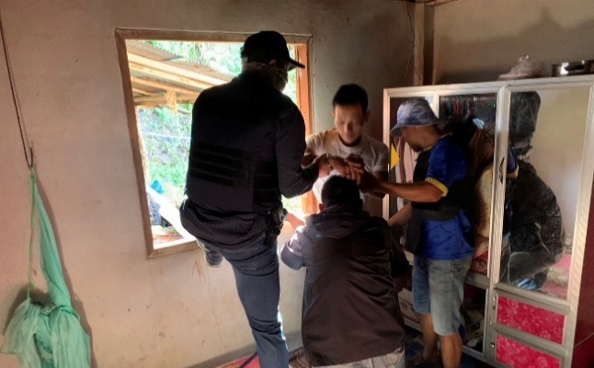
เมื่อวันที่ 14 พ.ย. 66 ได้มีการจับกุมตัวผู้ต้องหา “เสพยาเสพติดให้โทษประเภท ที่ 1 โดยผิดกฎหมาย” จำนวน 1 ราย 1 คน
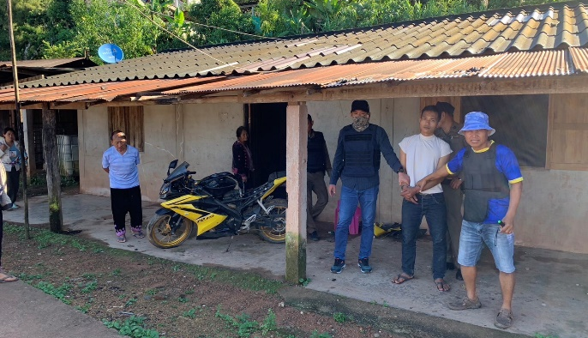
เมื่อวันที่ 23 พ.ย. 66 ได้มีการจับกุมตัวผู้ต้องหา “ครอบครองไว้ซึ่งยาเสพติดให้โทษประเภท 1 (ยาบ้า) โดยผิดกฎหมายและเสพยาเสพติดให้โทษประเภท ที่ 1 โดยผิดกฎหมาย” จำนวน 1 ราย 1 คน
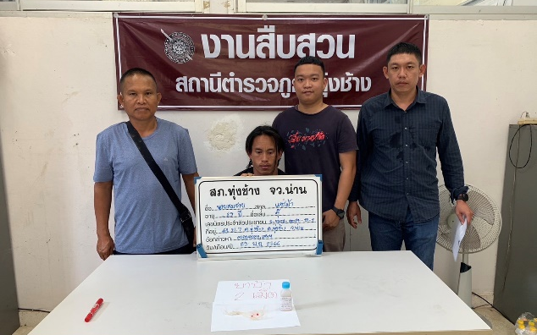
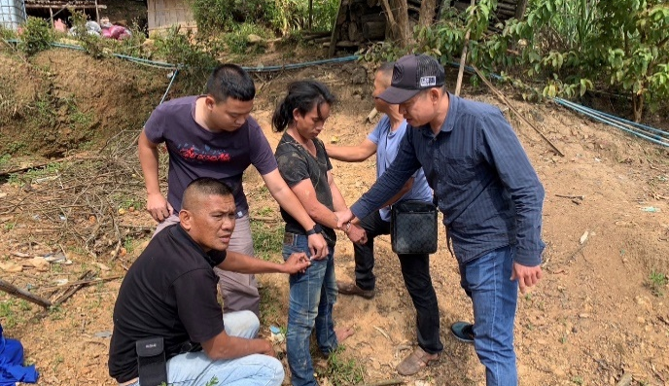

งานป้องกันปราบปราม
เมื่อวันที่ 1 พ.ย.66 เวลา 16.00 น. พ.ต.อ.อมรพงษ์ พงษ์สุพรรณ ผกก.สภ.ทุ่งช้าง พร้อมด้วยข้าราชการตำรวจในสังกัด สภ.ทุ่งช้าง หัวหน้าส่วนราชการ,เจ้าหน้าที่ฝ่ายปกครอง กำนัน, ผู้ใหญ่บ้าน, หัวหน้าหน่วยงานรัฐวิสาหกิจ องค์การบริหารส่วนท้องถิ่น กองร้อยทหารพรานที่ 3208,ชุดพัฒนาสัมพันธ์มวลชนที่ 3218 และส่วนที่เกี่ยวข้องได้เข้าร่วมพิธีเปิดปฏิบัติการ (Kick off) ตามนโยบายการจัดระเบียบสังคมและปราบปรามผู้มีอิทธิพลในพื้นที่ โดยมี นายพิพัฒน์ เพ็ชร์พิพัฒน์ นายอำเภอทุ่งช้าง เป็นประธานในพิธี มีผู้เข้าร่วมจำนวน 50 คน
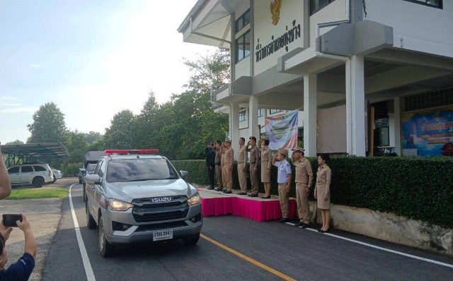
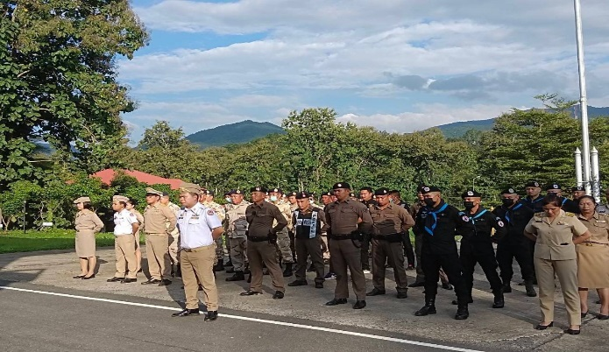

สภ.ทุ่งช้าง จว.น่าน เมื่อวันที่ (๑๕ พ.ย.๒๕๖๖) เวลา ๑๓.๐๐ น. พ.ต.อ.อมรพงษ์ พงษ์สุพรรณ ผกก.สภ.ทุ่งช้าง พร้อมด้วยสายตรวจรถยนต์ สภ.ทุ่งช้าง ร่วมมอบเตาแก๊สและอ่างล้างจาน ให้กับนายจันทร์ นาระทะ ซึ่งเป็นผู้ป่วย ติดเตียง ที่บ้านเฟือยลุง หมู่๙ ต.และ อ.ทุ่งช้าง จ.น่าน
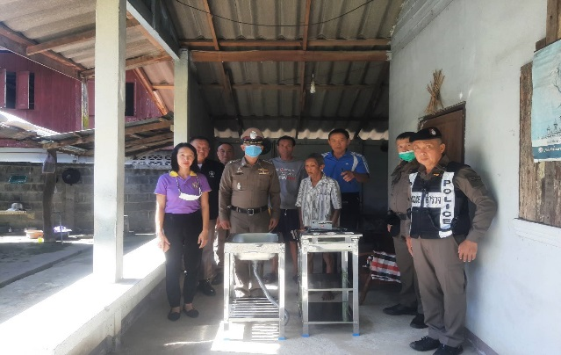
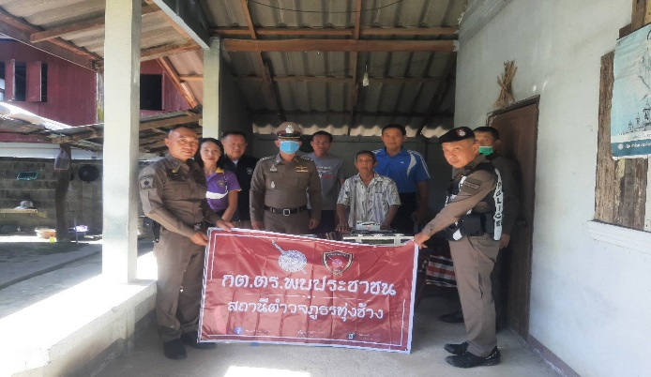

งานจราจร
เมื่อวันที่ 15 พ.ย. 66 เวลา 13.00 น. ชุดปฏิบัติการจราจรได้มีการรักษาความปลอดภัยและอำนวยความสะดวกด้านการจราจรแก่ขบวนแห่ผ้ากะฐินคณะศรัทธาวัดบ้านเฟือยลุง ต.และ อ.ทุ่งช้าง จ.น่าน
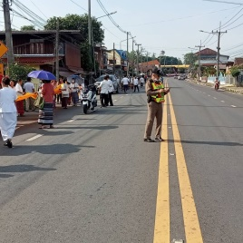
เมื่อวันที่ 20 พ.ย.66 เวลา 16.25 มีประชาชนขอความช่วยเหลือ เนื่องจากรถยนต์ติดหล่มเจ้าหน้าที่ตำรวจจราจรจึงให้การช่วยเหลือโดยการช่วยดันรถ ตามโครงการ “สุภาพบุรุษจราจร ประชาชนสัญจรปลอดภัย”
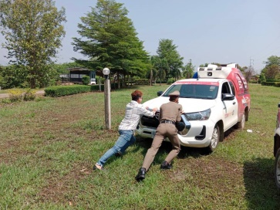
ระหว่างวันที่ 1 พ.ย.66 ถึง 30 พ.ย.66 เจ้าหน้าที่ตำรวจจราจรได้มีการอำนวยความสะดวกด้านการจราจร และดูแลความปลอดภัยของประชาชน หน้าสถานศึกษาและจุดบริการต่าง ๆ จำนวน 25 ครั้ง
ผลการจับกุมคดีจราจร ช่วงวันที่ 1 พ.ย.66 ถึง 30 พ.ย.66
1. ไม่มีใบขับขี่ จำนวน 10 ราย
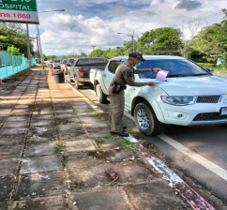
2. จอดรถไม่ชิดขอบทางฯ จำนวน 15 ราย
